**Detta meddelande gäller endast årsmodell 2016 och 2017.**

**Utbyte av Truma utomhusuttag för gas samt ventiler KV8-M och AKV-8-M för gasuttag, märkning från …01.2016… till …01.2017…**

Årsmodell:

Registreringsnummer:

Chassinummer:

|  |  |  |  |  |
| --- | --- | --- | --- | --- |
| YT7 | 88R0 | 016T000 | 089 | Exempel |
| YT7 |  | 0**16**T000 |  | 2016 modell |
| YT7 |  | 0**17**T000 |  | 2017 modell |

Chassinumret innehåller alltid sjutton tecken. Om är det en 2017-vagn så ändras siffran framför T i mittenkolumnen till en 7:a. Skriv i de saknade tecknen fyra i fält två tre i fält fyra.

Chassinumret finns i era vagnsdokument, på typskylten uppe till vänster i gasolkofferten och på rambalken under entrédörren.

Namn:

Adress:

Postnummer:      Ort:       Land:

Telefon:

E-post:

Gasventil kontrollerad datum:

OK Gasventilen ligger utanför intervallet 01.2016 till 01.2017

Inte OK, behöver bytas  Gasventilen har märkning 01.2016 till 01.2017.

Jag beställer en säkerhetsspärr som jag monterar själv

Jag vill bli kontaktad för byte eller tillfällig pluggning av gasventil

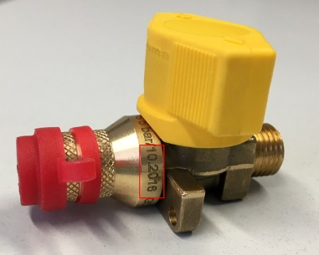Datum:

Signatur:

Mailas till: [utbyte@gasventiler.se](mailto:utbyte@gasventiler.se)

Brev skickas till: Alde International Systems AB  
Box 110 66  
291 11  FÄRLÖV